Sonnen-Duo als Effizienzoption
Die Nutzung solarer Energie ist ein wichtiger Bestandteil der Energiewende und für Hauseigentümer attraktiv. Die Dachfläche sollte dabei so genutzt werden, dass sie bei der Strom- und Wärmeversorgung der Immobilie einen möglichst hohen Autarkiegrad ermöglicht. Dazu ist die Kombination von Photovoltaik und Solarthermie sinnvoll. Die Planung solcher Sonnenenergiedächer bietet für Fachhandwerker ein attraktives Feld zur kompetenten Kundenberatung und zu einer schärferen Profilierung.
Bei der Photovoltaik hat die zunehmend rückläufige Förderung längst zu einem Umdenken geführt: Der Eigenverbrauch des selbst erzeugten Stroms lohnt sich, die Einspeisung sollte vermieden werden. Die Anlagengröße wird am Stromverbrauch bemessen, um die Investitionskosten so gering und den Gewinn so groß wie möglich zu gestalten. Die Kombination von Photovoltaik und Solarthermie erlaubt es, nicht allein mit Blick auf den Stromverbrauch, sondern auch in puncto Heizung die größtmögliche Effizienz zu erzielen.

Jahreszeitenparadox reduzieren
Mit durchschnittlich 80 Prozent ist die Wärmeversorgung der größte Posten in der Energiebilanz eines Haushalts. Daher bietet sich hier auch der größte Hebel zur Energieeinsparung. Zwar können Plusenergiehäuser durch die Kombination von Photovoltaik und Wärmepumpe mehr Energie erzeugen als verbrauchen, da die Haupterzeugung des Stroms allerdings im Sommer und der Hauptverbrauch im Winter liegt, zahlt sich diese gute Bilanz nicht voll aus. Die Kombination von Solarthermie und Photovoltaik hilft im Zusammenspiel mit einer Wärmepumpe, dieses Jahreszeitenparadox abzumildern. Erst senkt die solare Wärmeerzeugung den Energiebedarf, die Wärmepumpe kann die Lücke dann mit geringerer Leistung und somit in einem hohen Effizienzbereich schließen – im besten Fall angetrieben von selbst erzeugtem Photovoltaikstrom.

Begrenzte Dachfläche ideal nutzen
Fakt ist: Die Dachfläche eines Hauses ist begrenzt. Um den größtmöglichen Ertrag zu erzielen, sind Produkte notwendig, die mit kleiner Kollektorfläche hohe Erträge liefern. Dies gilt für die CPC-Röhrenkollektoren von Paradigma ebenso wie für die hochwertigen PV-Module in Full Black, die der Hersteller vor rund einem Jahr ins Portfolio aufgenommen hat. In den Solarpaketen sind sie mit passenden Wechselrichtern, einer PV-Easy-Box mit Energiemanagement und einer PV-Batterie kombiniert. Hoch Effiziente Wärmepumpen runden das Paradigma-Portfolio ab. Als Systemanbieter liefert Paradigma somit perfekt aufeinander abgestimmte Komponenten, um hoch effiziente Sonnenenergiedächer zu realisieren und die Energieversorgung einer Immobilie klimafreundlich und günstig zu gestalten. SHK-Fachbetriebe können dies als Systempartner von Paradigma nutzen, um sich gegenüber den Kunden als Experte für die solare Energieerzeugung zu positionieren und einen Beitrag zur Energiewende hin zu einem klimaneutralen Gebäudebestand zu leisten.

Weitere Informationen: www.paradigma.de

((2.926 Zeichen inkl. Leerzeichen))

Paradigma – eine Marke der Ritter Energie- und Umwelttechnik GmbH & Co. KG
Paradigma ist der kompetente Systemanbieter für nachhaltige Heizungslösungen aus den Bereichen Solarthermie, Wärmepumpen, Photovoltaik, Holzpellets und Gas-Brennwerttechnologie. Als Marke der Ritter Energie- und Umwelttechnik GmbH & Co. KG verfolgt Paradigma das Ziel, seinen Kunden ganzheitliche Systeme für ökologisches Heizen aus einer Hand zu bieten. Paradigma versteht sich dabei als Partner des SHK-Fachhandwerks und arbeitet deutschlandweit mit mehr als 850 ausgewählten Betrieben aus dem Bereich der Heiz- und Solartechnik zusammen. Weitere Informationen zum umfangreichen Leistungsspektrum von Paradigma gibt es im Internet unter www.paradigma.de.

Pressekontakt:

Redaktionsbüro Paradigma
Maximilian Eitner
Solinger Straße 13
45481 Mülheim
Tel.: (0208) 4696-365
E-Mail: paradigma@koob-pr.com
www.paradigma.de

Bildmaterial:

BU: Dachflächen sollten optimal genutzt werden, um hohe Autarkie bei Strom und Wärme zu erreichen, idealerweise durch Kombination von Photovoltaik und Solarthermie. (Foto: Paradigma)

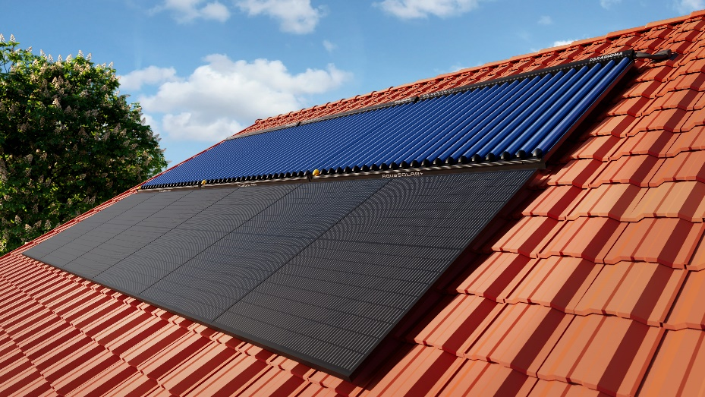
BU: Der effiziente Vakuumröhrenkollektor SOLAR PLASMA + und das PV-Modul in Full Black ergänzen sich perfekt. (Foto: Paradigma)

